**Γραπτή εξέταση για το α΄ τετράμηνο**



Διαγώνισμα: Δευτέρα, 2 Δεκεμβρίου 2024, 3η διδακτική ώρα

Επαναληπτικό μάθημα: Τετάρτη, 27 Νοεμβρίου 2024, 6η διδακτική ώρα

Ύλη διαγωνίσματος

* Ο μινωικός πολιτισμός, σελίδες 23 - 25
* Ο μυκηναϊκός κόσμος, σελίδες 29 - 32
* Μυκηναϊκή θρησκεία και τέχνη, σελίδα 33

Διαβάζουμε ό,τι δεν βρίσκεται σε πλαίσιο (πρόκειται για τις πηγές, τις οποίες δεν μαθαίνουμε).

Υπόδειγμα διαγωνίσματος

ΠΡΟΣΟΧΗ! Για εξάσκηση στην τάξη, για αυτό περιέχει ερωτήματα εκτός της ύλης του διαγωνίσματος.

**Ομάδα Α**

(να απαντήσεις σε **τρία** από τα **πέντε** ερωτήματα)

1. Να αντιστοιχίσετε τα δεδομένα της Στήλης Α με εκείνα της Στήλης Β. Στη Στήλη Β περισσεύουν δύο δεδομένα.

|  |  |
| --- | --- |
| **Στήλη Α** | **Στήλη Β** |
| 1. β΄ μισό του 8ου αιώνα π. Χ. 2. 1.450 π. Χ. 3. 627 4. 10ος αιώνας π. Χ. 5. 1.100 π. Χ. 6. 1.700 π. Χ. | α. καταστρέφονται τα πρώτα μινωικά  ανάκτορα  β. πρώτος ελληνικός αποικισμός  γ. εμφανίζεται το ελληνικό / φοινικικό  αλφάβητο  δ. ξεκινάει μία περίοδος κρίσης στην  Ελλάδα  ε. καταστρέφεται ο κυκλαδικός  πολιτισμός  στ. οι Μυκηναίοι αποικίζουν την Κύπρο |

………………………………………………………………………………………….

**2.** Να συμπληρώσετε τα κενά με την κατάλληλη λέξη, ώστε να ολοκληρωθεί το

νόημα καθεμιάς από τις περίοδους λόγου που ακολουθούν:

α) Οι Έλληνες, επειδή το φοινικικό αλφάβητο είχε μόνο σύμφωνα, πήραν κάποια από

αυτά και τα μετέτρεψαν σε ........................... .

β) Η οικονομία κατά τους μεταβατικούς χρόνους αποκτά μία καθαρά .......................

μορφή.

**ή**

Να χαρακτηρίσετε τις προτάσεις που ακολουθούν ως σωστές (Σ) ή λανθασμένες

(Λ). Σε περίπτωση που είναι λανθασμένες να διορθώσετε τα λάθη:

α) Ο αρχαιολόγος Ερρίκος Σλήμαν ανέσκαψε την Κνωσό. ........................................

β) Όλα τα μινωικά ανάκτορα έχουν προσανατολισμό στη κατεύθυνση βορρά – νότου.

**3.** Να εξηγήσετε σύντομα τους παρακάτω ιστορικούς όρους:

*Ηραίο Σάμου - οικιστής*

**4.** Ποια είναι τα κύρια χαρακτηριστικά των μινωικών ανάκτορων; Ποιοι κατοικούσαν

σε αυτά;

**5.** Να παρουσιάσετε τις μετακινήσεις των Δωριέων και των Ιώνων κατά το 12ο

αιώνα π. Χ. .

**Ομάδα Β**

(να απαντήσεις σε δύο από τα τέσσερα ερωτήματα)

**1.** Με βάση το παράθεμα της σελίδας 44 και τις ιστορικές σας γνώσεις να

αναφερθείτε στις μετακινήσεις των ελληνικών φύλων κατά το 8ο αιώνα π. Χ. .

**2.** Ποια ήταν τα αίτια και ποιες οι συνέπειες του πρώτου ελληνικού αποικισμού;

**3.** Να σημειώσετε δύο διαφορές ανάμεσα στον άρχοντα των μινωικών ανακτόρων

και το βασιλιά των φυλετικών κοινωνιών.

**4.** Στην εικόνα που ακολουθεί εμφανίζεται ένα αγγείο.

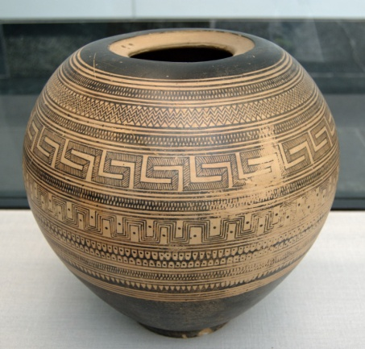α) Σε ποια περίοδο ανήκει – να δικαιολογήσετε την απάντησή σας;

β) Τι άλλο

γνωρίζετε για τη

αγγειογραφία εκείνης

της περίοδου;

**Γραπτή εξέταση για το β΄ τετράμηνο**



Διαγώνισμα: Τετάρτη, 26 Μαρτίου 2025, 5η διδακτική ώρα

Επαναληπτικό μάθημα: Τετάρτη, 19 Μαρτίου 2025, 5η διδακτική ώρα

Ύλη διαγωνίσματος

* Πέρσες και Έλληνες: δύο κόσμοι συγκρούονται -

σχολικό βιβλίο σελίδες 57 - 59

* Η Τέχνη - σχολικό βιβλίο, σελίδες 65 - 66
* Η Συμμαχία της Δήλου - Η Συμμαχία όργανο της αθηναϊκής ηγεμονίας - σχολικό βιβλίο, σελίδες 69 - 70

Διαβάζουμε ό,τι δεν βρίσκεται σε πλαίσιο (πρόκειται για τις πηγές, τις οποίες δεν μαθαίνουμε).

**Γραπτή εξέταση για το β΄ τετράμηνο**



Διαγώνισμα: Τετάρτη, 26 Μαρτίου 2025, 5η διδακτική ώρα

Επαναληπτικό μάθημα: Τετάρτη, 19 Μαρτίου 2025, 5η διδακτική ώρα

Ύλη διαγωνίσματος

* Πέρσες και Έλληνες: δύο κόσμοι συγκρούονται -

σχολικό βιβλίο σελίδες 57 - 59

* Η Τέχνη - σχολικό βιβλίο, σελίδες 65 - 66
* Η Συμμαχία της Δήλου - Η Συμμαχία όργανο της αθηναϊκής ηγεμονίας - σχολικό βιβλίο, σελίδες 69 - 70

Διαβάζουμε ό,τι δεν βρίσκεται σε πλαίσιο (πρόκειται για τις πηγές, τις οποίες δεν μαθαίνουμε).

**Γραπτή εξέταση για το β΄ τετράμηνο**

**Επαναληπτικό μάθημα**

Ομάδα Α Πολύ εύκολη! Αντιστοίχιση, Συμπλήρωση κενών, Ιστορικοί όροι,

Παράθεση πληροφοριών

Ομάδα Β Λίγο πιο δύσκολη… Ας ασχοληθούμε με αυτή!

🖊 Αφού περιγράψετε τις εξελίξεις στη Δηλιακή Συμμαχία από τον θάνατο του

Αριστείδη μέχρι και την Ειρήνη του Καλλία, να εξηγήσετε πώς και γιατί η

Συμμαχία εξελίχθηκε σε «Αθηναϊκή Ηγεμονία». [Μονάδες: 4]

………………………………………………………………………………………………………………………………………………………………………………………………….

……………………………………………………………………………………………….

…………………………………………………………………………………………………………………………………………………………………………………………………..

………………………………………………………………………………………………..

………………………………………………………………………………………………..

……………………………………………………………………………………………….

🖊 Με βάση το σχεδιάγραμμα που ακολουθεί και τις ιστορικές γνώσεις σας να

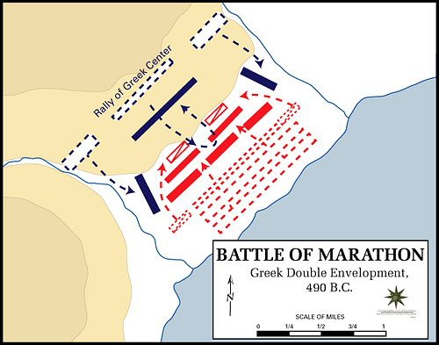 αναφερθείτε, αναλυτικά, στη μάχη του Μαραθώνα. [Μονάδες: 4]

……………………………………………………………………………………………….

……………………………………………………………………………………………….

……………………………………………………………………………………………….

……………………………………………………………………………………………….

……………………………………………………………………………………………….

……………………………………………………………………………………………….

……………………………………………………………………………………………….

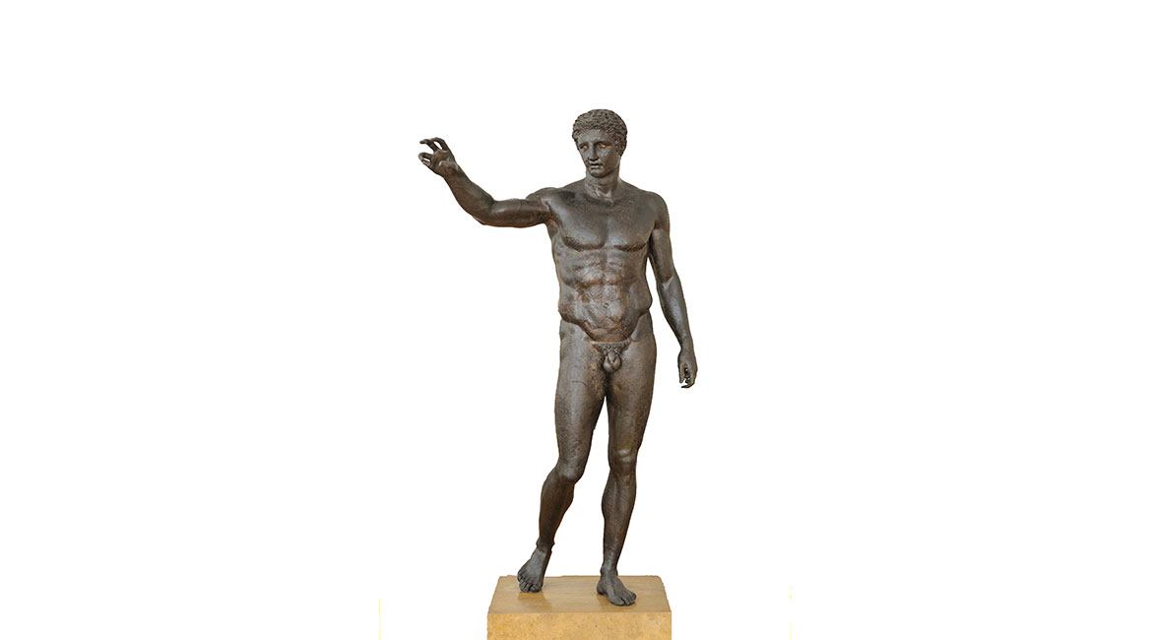🖊 Ποια από τα αγάλματα που ακολουθούν ανήκει στην αρχαϊκή τέχνη; Να δικαιολογήσετε

την απάντησή σας αναφερόμενοι στα χαρακτηριστικά του κάθε 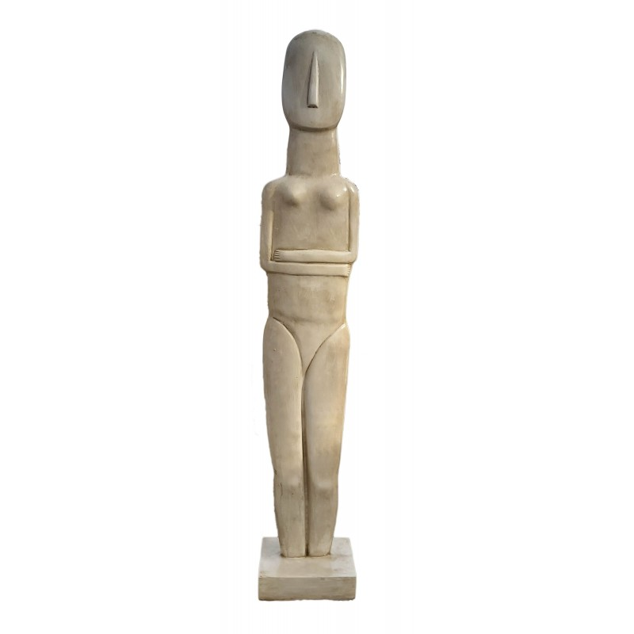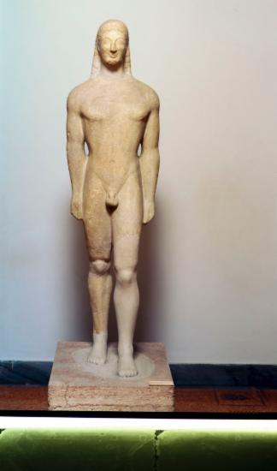αγάλματος.[Μονάδες: 4]

εικόνα 1 εικόνα 2 εικόνα 3

……………………………………………………………………………………………….

……………………………………………………………………………………………….

……………………………………………………………………………………………….

……………………………………………………………………………………………….

……………………………………………………………………………………………….

……………………………………………………………………………………………….

……………………………………………………………………………………………….

……………………………………………………………………………………………….

……………………………………………………………………………………………….

……………………………………………………………………………………………….

……………………………………………………………………………………………….

……………………………………………………………………………………………….